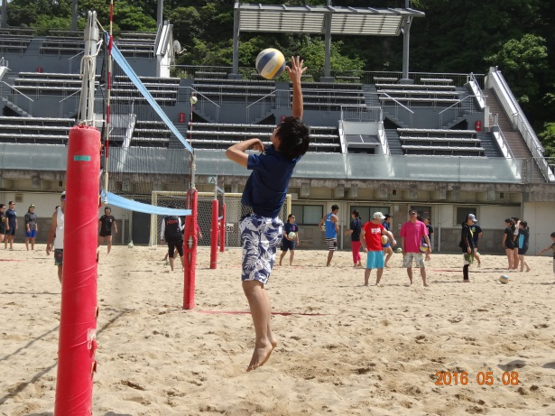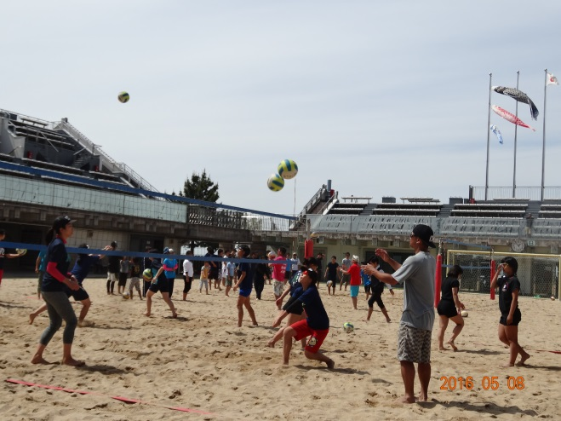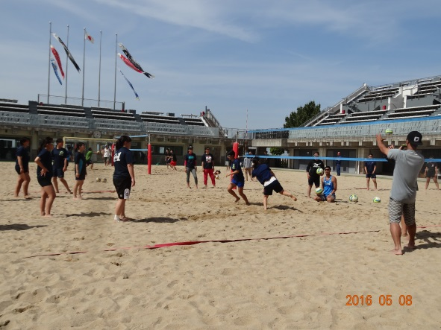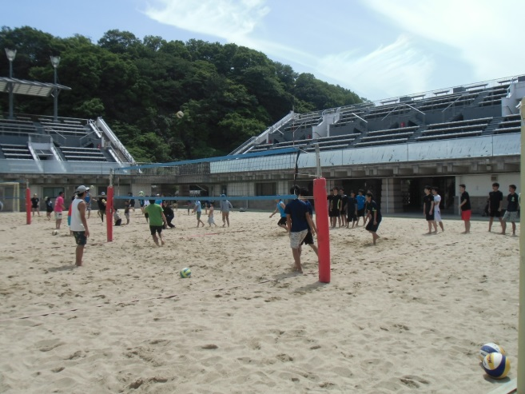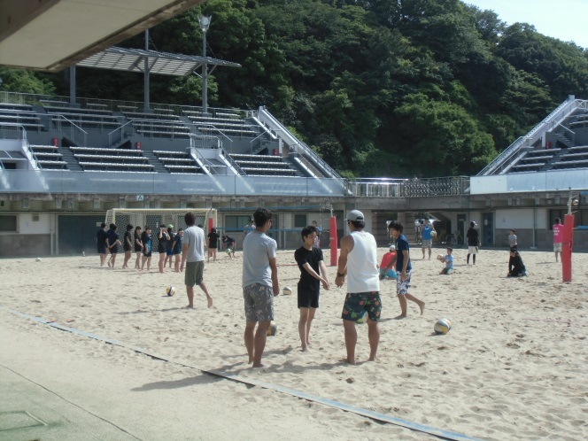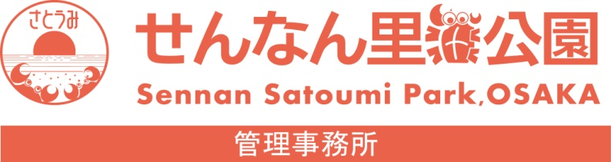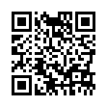

28年5月８日（日）

ＧＷ最終日、本日、毎年恒例のせんなん里海公園主催ビーチバレー教室が開催されました。午後からの教室に先立ち、浜コート・潮騒ビバレーコートでは、ビーチバレー教室の指導を担当してくれるビーチバレーチームＢＴＯＣと大阪府ビーチバレー連盟の合同開催で、ＢＴＯＣ杯・４人制ビーチバレーオープン大会が開催されました。午後からのビーチバレー教室には、中学・高校のバレー部の生徒さんをはじめ、４７名の参加があり、それぞれの経験やスキルに合わせて練習を行いました。せんなん里海公園では、ＢＴＯＣ杯や大阪府ビーチバレー連盟の大会をはじめ、２人制・４人制など様々なビーチバレーの大会が開催されますので、スキルアップしてさらに上のクラスの大会出場を目指してくださいね。また、今日初めてビーチバレーを経験された皆様、せんなん里海公園の浜コートは無料です！また、ビーチバレー練習にせんなん里海公園をたずねてください。

**No.28-6**

せんなん里海公園ページ

QRコードです。

**里海公園NEWS!**

**ビーチバレー教室**